2015年1月7日
ブラザー工業株式会社

映像の見やすさと使いやすさ、自然な装着感を実現した業務用ヘッドマウントディスプレー
「AiRScouter（エアスカウター）」の次世代モデルを開発

ブラザー工業株式会社（社長：小池利和）では2012年6月より国内販売子会社であるブラザー販売株式会社（社長：片山俊介）を通じて「AiRScouter WD-100G/100A」を販売していますが、今般さらなる映像の見やすさと使いやすさ、自然な装着感を実現した次世代モデルを開発いたしました。

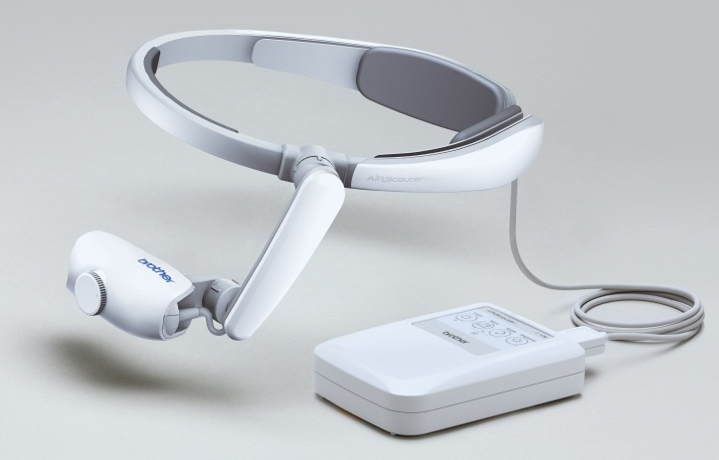

本製品を2015年1月14日（水）から16日（金）まで東京ビッグサイトで開催される「ウェアラブルEXPO」に参考出品 いたします。

＜第1回 ウェアラブルEXPO -装着型デバイス技術展-＞
■開催日時：2015年1月14日（水）～16日（金）
■開催場所：東京ビッグサイト 東2ホール ブース番号：東16-33

＜次世代モデルの特長＞
- 高解像度とピント調整機能により、さらなる映像の見やすさを実現
映像の細部まで確認可能な1280×720ピクセルの高解像度と、焦点距離を変更できるピント調整機能により、さらなる映像の見やすさを実現。業務内容や環境に合わせて快適に作業することができます。
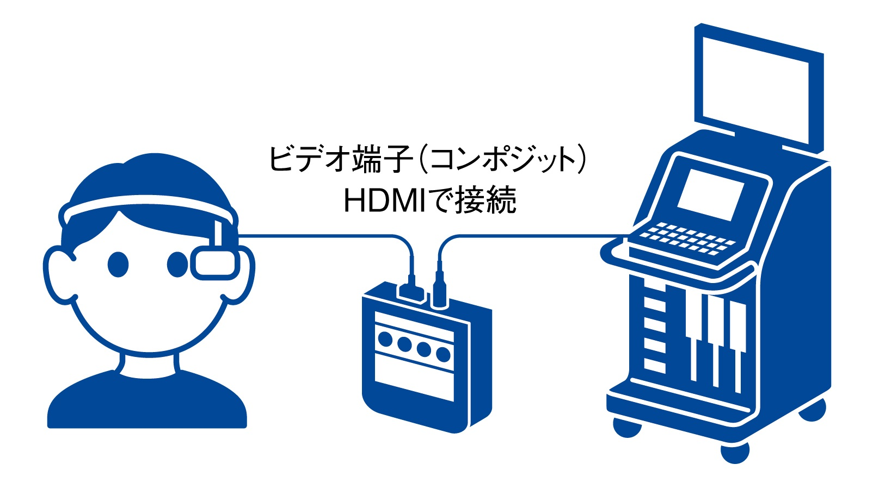

- 汎用性の高いインターフェースを備え、さまざまな機器に接続が可能
映像入力用のインターフェースとしてHDMI端子とビデオ端子
（コンポジット）を搭載。ケーブル一本で既存の機器と簡単に
接続できるため、さまざまな用途でご利用いただけます。
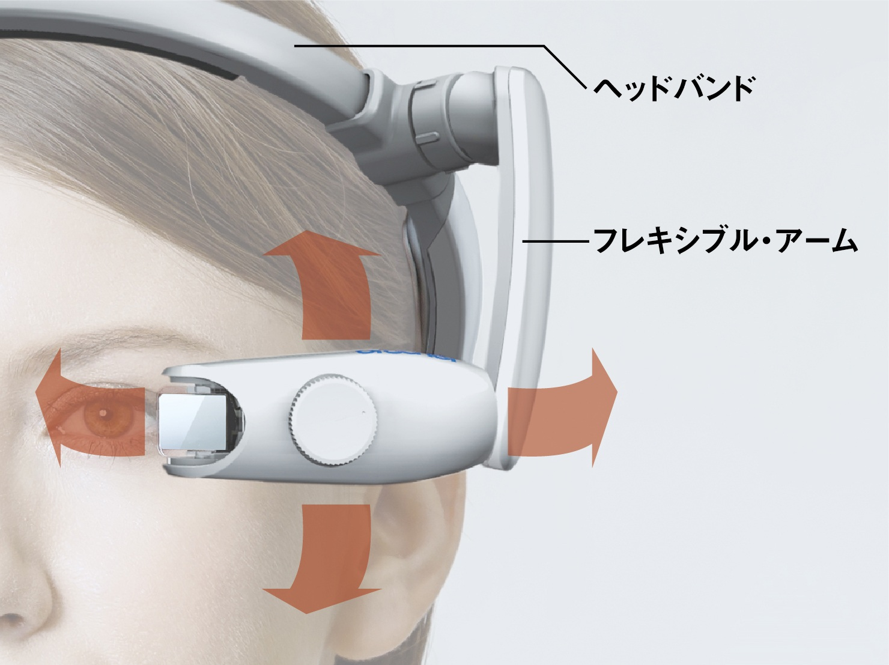
- 新開発のヘッドバンド方式により、ずれにくく自然な装着感を実現
独自のフレキシブル・アームとヘッドバンドを採用。ずれにくく
自然な装着感を実現し、ディスプレーを用途に合わせて自由な
ポジションにしっかり固定できます。また、眼鏡やゴーグルの
上からでもお使いいただけます。

＜用途概要＞
離れた場所からの教育やトレーニング、医療機器のサブモニターとしての利用、また、セキュリティ・メンテナンス業務など幅広い分野での活用展開を想定しています。画面を見ながら両手で作業ができ、情報を確認する際に大きく視線を動かす必要がないため、作業効率の向上やミスの防止に貢献します。

＜製品仕様＞
製品名 | AiRScouter WD-200S（仮）
装着方式 | フレキシブル・アーム付きヘッドバンド方式  （現行モデル：メガネ型）
ディスプレー機能 | サイズ | 1m先に13インチ
 | 画面解像度 | 1280×720  （現行モデル：800×600）
 | ピント調整機能 | 30cm～5m
 | ピント操作性 | ダイヤル調整
 | 画面透過性 | 透過型 / 非透過型 選択可
コントロールボックス | インターフェース | コンポジット、HDMI  （現行モデル：USB2.0）
 | 電源 | 内蔵バッテリー、ACアダプタ
寸法 | ヘッドディスプレー | (W)70 x (D)35 x (H)26 mm
 | コントロールボックス | (W)115 x (D)83 x (H)28 mm
重量 | ヘッドマウントユニット | 約141g（ヘッドバンド、ヘッドディスプレー、ケーブル含む）  約35g（ヘッドディスプレーのみ）
 | コントロールボックス | 約204g （内蔵バッテリー含む）
※仕様および外観は発表時のものであり、予告なく変更される可能性があります。
※現行モデル：AiRScouter WD-100G / 100A

＜参考情報：AiRScouter WD-100G / WD-100Aについて＞
2012年6月より業務用途向けに販売しているブラザー初のヘッドマウントディスプレー。視野を妨げることなく、ハンズフリーでディスプレーに表示された情報を確認できるので、さまざまなシーンで活用されています。
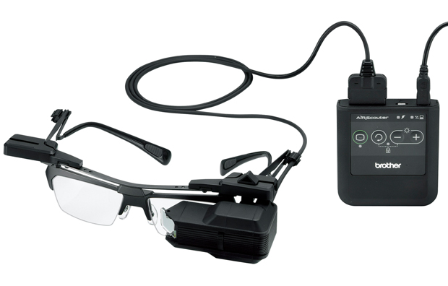
AiRScouter WD-100G

＜お客様関係問い合わせ先＞
ブラザー工業株式会社 E&I事業推進部 一色
E-mail：airscouter@brother.co.jp

＜報道関係問い合わせ先＞
ブラザー工業株式会社 コーポレートコミュニケーション部 伝宝（デンポウ）
TEL：052-824-2072 FAX：052-811-6826 Email：kouhou@brother.co.jp

